**Autoridades de la Universidad Nacional de Jujuy**

Hay muchas variaciones de los pasajes de Lorem Ipsum disponibles, pero la mayoría sufrió alteraciones en alguna manera, ya sea porque se le agregó humor, o palabras aleatorias que no parecen ni un poco creíbles. Si vas a utilizar un pasaje de Lorem Ipsum, necesitás estar seguro de que no hay nada avergonzante escondido en el medio del texto.

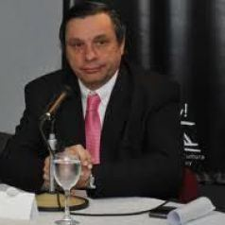

RECTOR

Lic. Rodolfo Alejandro TECCHI

rtecchi@unju.edu.ar

Tel: +54-(388)-4221-502

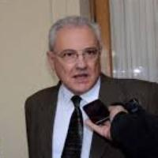

VICE-RECTOR

Lic. Jorge Eugenio GRIOT

viceerrector@unju.edu.ar

Tel: +54-(388)-4221-501



SECRETARIO GENERAL

E.S. Edgardo Aramayo

secgeneral@unju.edu.ar

Tel: +54-(388)-4221-517



SEC. LEGAL Y TECNICO

Dr. César Guillermo FARFÁN

gfarfan@unju.edu.ar

Tel: +54-(388)-4221-517



SEC. DE ADMINISTRACION

CPN Fernanda COLQUE

secadmin@unju.edu.ar

Tel: +54-(388)-4221-514



SEC. DE CIENCIA Y TECNICA

Dra. María G. BOVI MITRE

secretariasectergb@unju.edu.ar

Tel: +54-(388)-4221-505



SEC. DE EXTENSION UNIVERSITARIA

Dra. Elena Ester BELLI

seu@unju.edu.ar

el: +54-(388)-4244-100



SEC. DE ASUNTOS ACADEMICOS

Dr. Julio César ARRUETA

c.arrueta@unju.edu.ar

Tel: +54-(388)-4221-504



SEC. DE BIENESTAR UNIVERSITARIO

Sr. Diego Esteban GUTIERREZ

sbu@unju.edu.ar

Tel: +54-(388)-4221-500



DECANO - FACULTAD DE INGENIERIA

Ing. Gustavo Alberto Lores

decano@fi.unju.edu.ar

Tel: +54-(388)-4221-542



DECANO - FACULTAD DE HUMANIDADES Y   
CIENCIAS SOCIALES

Dr. Ricardo Enrique Gregorio Slavutsky

decano@fhycs.unju.edu.ar

Tel: +54-(388)-4221-560



DECANO - FACULTAD DE CIENCIAS AGRARIAS

Mg. Ing. Agr. Mario Cesar BONILLO

decanofca@fca.unju.edu.ar

Tel: +54-(388)-4221-557



DECANO - FACULTAD DE CIENCIAS ECONOMICAS

CPN María Rosa GRISOLÍA

cragrisolia@fce.unju.edu.ar

Tel: +54-(388)-4221536